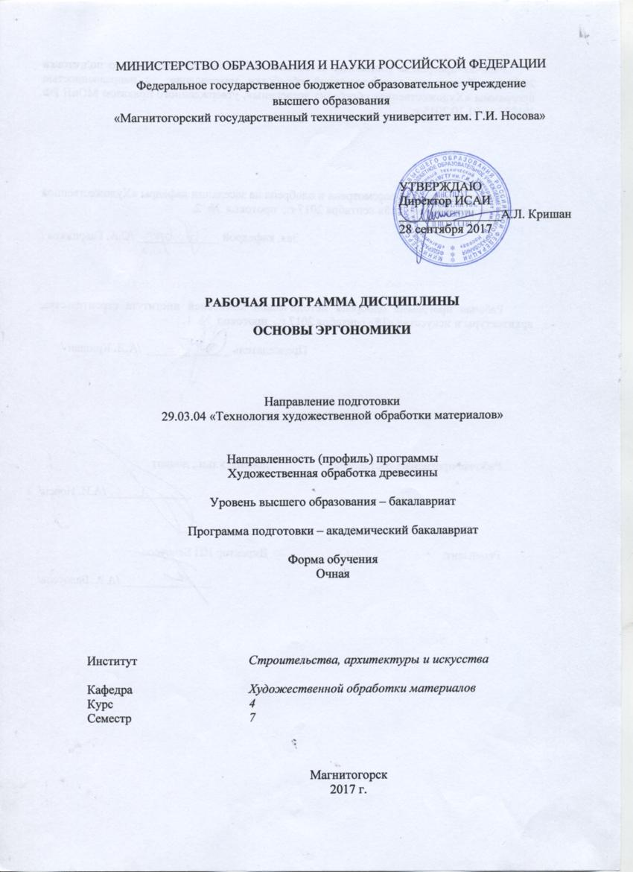

/

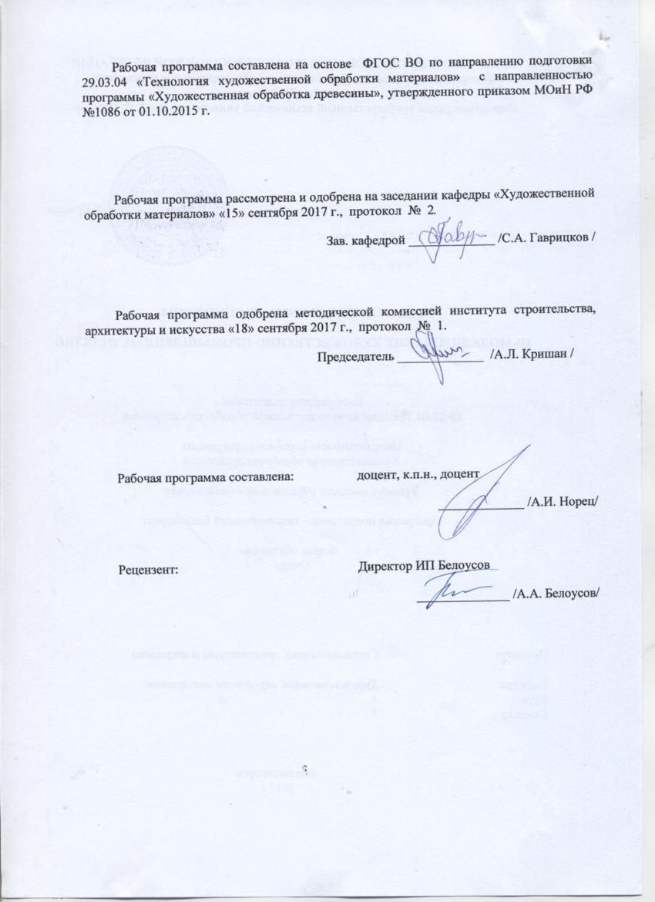

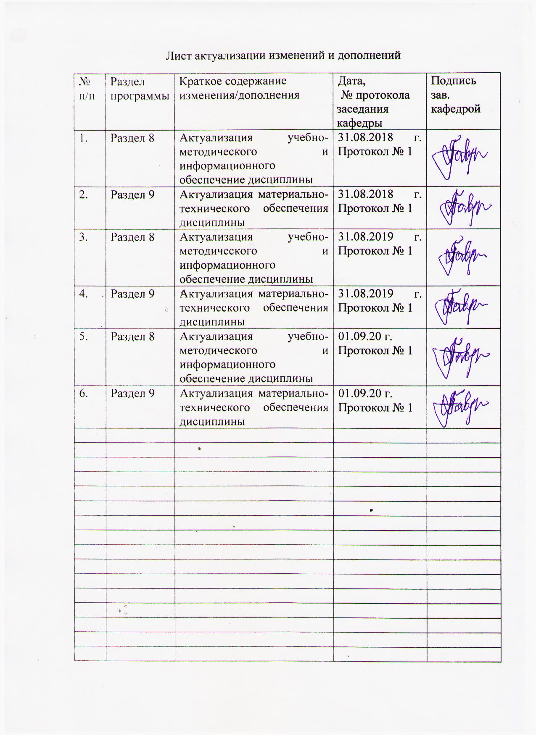

# **1 Цели освоения дисциплины**

Цель дисциплины – формирование у студентов необходимых знаний в области Основы эргономики при решении задач в профессиональной деятельности с использованием графических редакторов и САПР.

# **2 Место дисциплины в структуре образовательной программы подготовки бакалавра**

Дисциплина «Основы эргономики» входит в блок Б1.В.ДВ.04.02 образовательной программы.

Для изучения дисциплины необходимы знания (умения, владения), сформированные в результате обучения по бакалаврской программе, а также полученные при формировании компетенций в следующих дисциплинах: Компьютерные технологии моделирования, проектирования, Изобразительные технологии художественно-промышленных изделий, Начертательная геометрия и компьютерная графика, Промышленный дизайн, Формообразование объектов художественно-промышленных изделий, Менеджмент и маркетинг, Основы профессионально-технической деятельности, Дизайн художественно-промышленных изделий из различных материалов, Продвижение научной продукции, Основы реставрационных работ.

Знания (умения, владения), полученные при изучении данной дисциплины будут необходимы Основы научных исследований в области ТХОМ.

# 3 Компетенции обучающегося, формируемые в результате освоения дисциплины и планируемые результаты обучения

В результате освоения дисциплины «Основы эргономики» обучающийся должен обладать следующими компетенциями:

| Структурный  элемент  компетенции | Планируемые результаты обучения |
| --- | --- |
| **ОПК-2** Способностью сочетать научный и экспериментальный подход для решения поставленных задач | |
| Знать | Формирование и расширение способностей применять соответствующий  научно исследовательский аппарат, методы анализа и моделирования, теоретического и экспериментального исследования при решении поставленных задач в области эргономики. |
| Уметь | Подобрать необходимый способ и применять соответствующий  научно исследовательский аппарат, методы анализа и моделирования, теоретического и экспериментального исследования при решении поставленных задач в области эргономики. |
| Владеть | Способами применения научно исследовательского аппарата, и моделирования, теоретического и экспериментального исследования при решении поставленных задач в области эргономики. |
| **ПК-7** Способностью к проектированию и созданию художественно-промышленных изделий, обладающих эстетической ценностью, к разработке проектировании художественных или промышленных объектов | |
| Знать | - основные правила и приемы создания ХПИ, оформления проектной документации и принципы работы ГИП |
| Уметь | - практически выполнить проект и осуществить авторскую проверку |
| Владеть | - приемами работы в САПР |

# **4 Структура и содержание дисциплины**

Общая трудоемкость дисциплины составляет 4 зачетных единицы 144 акад. часа, в том числе:

– контактная работа – 56.3 акад. часов:

– аудиторная – 54 акад. часов;

– внеаудиторная – 2.3 акад. часа;

– самостоятельная работа – 52 акад. часа;

- контроль экзамен 35.7 акад. часа

| Раздел/ тема  дисциплины | Семестр | Аудиторная  контактная работа  (в акад. часах) | | | Самостоятельная работа (в акад. часах) | Вид самостоятельной  работы | Форма текущего контроля успеваемости и  промежуточной аттестации | Код и структурный  элемент  компетенции |
| --- | --- | --- | --- | --- | --- | --- | --- | --- |
| лекции | лаборат.  занятия | практич. занятия |
|  | 7 |  | 54-20И |  | 52 |  |  |  |
| Основы эргономики. Предпосылки возникновения эргономики. Термин «эргономика». Микроэргономика и макроэргономика. Объект, предмет, цели, задачи эргономики. |  |  | 10-5И |  | 8 | - Подготовка к практическому, занятию.  - Поиск дополнительной информации по заданной теме (работа с библиографическим материалами, справочниками, каталогами, словарями, энциклопедиями). | Устный опрос  Проверка индивидуальных заданий | ОПК-2,  ПК-7 |
| Методы и технические средства эргономики. Классификация эргономических методов. Методы получения исходной информации для описания деятельности человека. |  |  | 10-5И |  | 10 | - Выполнение практических работ, предусмотренных рабочей программой дисциплины. | Проектные работы | ОПК-2,  ПК-7 |
| Основные сведения об антропометрии. Витрувианский человек. Золотое сечение Леонардо да Винчи. Модулор Ле Корбюзье. Антропометрические основы проектирования. Антропометрия. Наука о размерах тела. Перцентиль. Антропометрические данные. Статические антропометрические признаки. Динамические антропометрические признаки. Временные характеристики. Зоны видимости. Моторное пространство. Зона досягаемости. Усилия. |  |  | 10-5И |  | 10 | Выполнение практических работ, предусмотренных рабочей программой дисциплины. | Проверка индивидуальных заданий | ОПК-2,  ПК-7 |
| Правила учета антропометрических данных при расчете эргономических параметров рабочих мест. Рабочее пространство, рабочее место и рабочая задача. Рабочие положения и позы. Рабочая поверхность. Расчет эргономических параметров рабочего места. Базы отсчета для измерения параметров рабочих мест. Классификация рабочих мест. |  |  | 10 |  | 10 | Выполнение практических работ, предусмотренных рабочей программой дисциплины.  -Установление общего и различного между видами изображений. | Проверка индивидуальных заданий | ОПК-2,  ПК-7 |
| Эргономическая система. Место оператора в эргономической системе.Этапы операторской деятельности. Роль анализаторов в операторской деятельности. Зрительный, слуховой, тактильный анализаторы. Характеристика анализатора. Взаимодействие анализаторов. Выбор канала восприятия в зависимости от вида информации. Средство отображения информации. Органы управления. |  |  | 14-5И |  | 14 | Выполнение практических работ, предусмотренных рабочей программой дисциплины. | Проверка индивидуальных заданий | ОПК-2,  ПК-7 |
| Итого по разделу | 7 |  | 54-20И |  | 52 |  |  |  |
| **Итого за семестр** | 7 |  | 54-20И |  | 52 |  | **Промежуточная аттестация -экзамен** |  |

**20\ И – в том числе, часы, отведенные на работу в интерактивной форме**

# 5 Образовательные и информационные технологии

* Использование технологических ресурсов для демонстрации теоретического материала и сопутствующей визуализации содержимого курса
* Использование дистанционных информационных технологий для предоставления студентам большего объема интересной информации и полезных сведений по дисциплине
* Использование графического редактора КОМПАС для создания чертежей деталей, для создания твердотельных моделей деталей и сборочных единиц и др.
* Активное привлечение студентов к участию в разработке новых информационно-технологических ресурсов для еще большего улучшения визуализации содержимого курса и упрощения теоретических сведений.

# 6 Учебно-методическое обеспечение самостоятельной работы обучающихся

Самостоятельная работа является одной из форм организации обучения. Ее роль в современном образовании возрастает с введением ФГОС СПО нового поколения. В программах и профессиональных модулях организация самостоятельной работы студентов занимает приоритетную позицию. Идет не формальное увеличение часов на самостоятельную работу, а организации процесса обучения на деятельностной основе, обеспечивающих субъективную позицию студента, формирование у него опыта практической деятельности, а на его основе – овладения профессиональными и общими компетенциями.

**Самостоятельная работа** - это планируемая в рамках учебного плана ОУ деятельность обучающихся по освоению содержания ОК и ПК, которая осуществляется по заданию, при методическом руководстве и контроле преподавателя, но без его непосредственного участия.

**Цель самостоятельной работы** - формирование у обучающихся ОК и ПК, обеспечивающих развитие у них способности к самообразованию, самоуправлению и саморазвитию.

Специфика самостоятельной работы обучающегося как формы обучения заключается в том, что ее основу составляет работа обучающихся над определенным учебным заданием в специально предоставленное для этого время (на уроке и во внеурочное время); **обучающийся** сам выбирает способы выполнения задания, непосредственное фактическое участие преподавателя в руководстве самостоятельной работой отсутствует, но есть опосредованное управление преподавателем самостоятельной [познавательной деятельностью](https://pandia.ru/text/category/obrazovatelmznaya_deyatelmznostmz/) обучающихся (на основе инструктажа, консультаций, рекомендаций); обучающиеся сознательно стремятся достигнуть поставленные в задании цели, проявляя свои усилия и выражая в той или иной форме результаты своих действий.

**Процесс организации самостоятельной работы обучающихся включает в себя следующие этапы**:

— **подготовительный** (планирование самостоятельной работы, определение целей, форм, способов и принципов выполнения заданий и контроля за самостоятельной работой обучающихся, подготовка [методических рекомендаций](https://pandia.ru/text/category/metodicheskie_rekomendatcii/), необходимого оборудования, списка литературы, диагностика уровня подготовленности обучающихся);

— **основной** (организация самостоятельной работы обучающихся, обеспечение использования ими приемов поиска информации, усвоения, переработки, применения знаний, фиксирования результатов, само - организации процесса работы, определяются цели индивидуальной и групповой СР обучающихся; проводятся индивидуально-групповые установочные консультации: устанавливаются сроки и формы представления промежуточных результатов, обеспечивается положительная мотивация деятельности; происходит проверка промежуточных результатов; организация самоконтроля и самокоррекции; взаимообмен и взаимопроверка в соответствии с выбранной целью);

**заключительный** (контрольно-оценочный) (оценка значимости и анализ результатов самостоятельной работы, их систематизация, оценка эффективности самостоятельной работы, выводы о направлениях ее оптимизации)

**Аудиторная самостоятельная работа**

Аудиторная самостоятельная работа реализуется на учебных занятиях: при проведении практических и лабораторных занятий, семинаров, на уроках, во время чтения лекций.

В начале самостоятельной работы на учебном занятии преподавателю необходимо:

- обозначить тему занятий и познакомить с инструкцией;

- провести краткую беседу, нацеливая обучающихся на связь темы самостоятельной работы с базовыми знаниями, умениями и навыками, общими и профессиональными компетенциями, необходимыми для выполнения задания;

- четко контролировать ход работы и при необходимости помогать обучающимся (разбивка текста или упражнения на самостоятельные части - порции), задания с письменной инструкцией (например, с указанием последовательности действий и т. п.);

- подведение итогов занятия по выполнению самостоятельной работы.

По дисциплине предусмотрена аудиторная и внеаудиторная самостоятельная работа обучающихся. Аудиторная самостоятельная работа студентов предполагает выполнение практических работ.

***Аудиторные практические работы (АПР):***

АПР №1 Выполнение виртуальных моделей по требованиям эргономики

Источник задания самостоятельный проект изделия. По данному проекту выполнить виртуальную модель.

АПР №2. Выполнение векторного изображения в электронном виде.

Источник задания самостоятельный проект изделия. По данному проекту выполнить виртуальную модель.

АПР №3 Выполнение ассоциативного чертежа модели.

Источник задания самостоятельный проект изделия. По данному проекту выполнить виртуальную модель.

АПР №4. Создание Виртуальных моделей с четвертью выреза.

Источник задания самостоятельный проект изделия. По данному проекту выполнить виртуальную модель.

АПР №5. Создание документации на изделие. Провести эргономический анализ изделия.

Источник задания самостоятельный проект изделия. По данному проекту выполнить виртуальную модель.

***Индивидуальные дополнительные задания (ИДЗ)***

ИДЗ №1 Изучить инструменты программы.

При выполнении практического задания построить несколько алгоритмов выполнения задания. Изучить дополнительные возможности программы.

ИДЗ №2 Изучение дополнительных возможностей программы при выполнении электронных векторных изображений.

При выполнении практического задания изучить дополнительные возможности выполнения ассоциативного векторного изображения.

ИДЗ №3 Выполнение ассоциативного чертежа модели векторное построение.

При выполнении практического задания изучит дополнительные возможности программы. Продолжить выполнение задания.

ИДЗ №4. Создание Виртуальных моделей.

Выполнить практическое задание несколькими способами построения модели ..

ИДЗ №5 Создание документации на изделие..

Продолжить выполнение практического задания по выполнению виртуальной модели деталей, создать сборочный чертеж, выполнить чертежи изделия входящие в комплект документации. Провести эргономический анализ изделия.

# 7 Оценочные средства для проведения промежуточной аттестации

**а) Планируемые результаты обучения и оценочные средства для проведения промежуточной аттестации:**

| Структурный элемент  компетенции | Планируемые результаты обучения | Оценочные средства |
| --- | --- | --- |
| **ОПК-2** Способностью сочетать научный и экспериментальный подход для решения поставленных задач | | |
| Знать | Cформировать и расширить способности применять соответствующий  научно исследовательский аппарат, методы анализа и моделирования, теоретического и экспериментального исследования при решении поставленных задач в области эргономики. | 1. История эргономических исследований 2. Аспекты эргономики (1.Микроклимат среды; 2.Предметное пространство; 3.Габариты и размеры форм средового пространства; 4.Технологические варианты организации функцион. процессов в среде; 5.Видеоэкология; 6.Организация среды. Эргономика экстремальных средовых ситуаций) 3. Понятие «Эргономика» 4. Понятие «Предмет эргономики» 5. Цель эргономики 6. Объект исследования в эргономики 7. Задача эргономики 8. Эргономические требования к организации системы ЧМС (человек-машина-среда) 9. Эргономические свойства 10. Этапы процесса эргономического сопровождения проектирования 11. Понятие «Эргодизайн». Задачи эргодизайна в средовом проектировании 12. Факторы, определяющие эргономические требования (социально-психологические, антропометрические, психологические, психофизиологические, физиологические, гигиенические) 13. Антропометрические требования в эргономике. Понятие «Антропометрия».Виды антропометрических признаков 14. Эргономические антропометрические признаки 15. Понятие «Перцентиль». Кривая Гаусса 16. Антропометрические модульные системы («Модулор» арх. ЛЕ Корбузье, «АСМОС» диз. В.А.Пахомова и др.) 17. Методы эргономических исследований (соматографическаие и экспериментальные (макетные) методы и др.) 18. Понятие «Соматография». Соматографический метод и его суть |
| Уметь | Подобрать необходимый способ и применять соответствующий  научно исследовательский аппарат, методы анализа и моделирования, теоретического и экспериментального исследования при решении поставленных задач в области эргономики. | Выполнение практических творческих работ  Создать комплексную конструкторскую документацию изделия с описанием эргономического анализа. |
| Владеть | Способами применения научно исследовательского аппарата, и моделирования, теоретического и экспериментального исследования при решении поставленных задач в области эргономики. | Задания на решение задач из профессиональной области, комплексные задания  Исследовать изделие и описать эргономические требования предъявляемые к ХПИ. |
| **ПК-7** Способностью к проектированию и созданию художественно-промышленных изделий, обладающих эстетической ценностью, к разработке проектировании художественных или промышленных объектов | | |
| Знать | - основные правила и приемы создания ХПИ, оформления проектной документации и принципы работы ГИП | 1. Метод плоских манекенов (модель- шаблон) 2. Экспериментальные (макетные) методы (мультимен, антропомен). Задачи 3. Эргономическая программа проектирования 4. Факторы, влияющие на формирование изделия. Их комплексность 5. Гигиенические факторы. Функциональные блоки элементов гигиенических факторов 6. Основные механизмы воздействия окружающей среды на человека (химическое, физическое, биологическое) 7. Классификация природных факторов по влиянию на организм человека (прямое, опосредованное, косвенное) 8. Роль света в организации пространства (правила, задачи, требования) 9. Классификация изделий (эксплуатационная, функциональная, конструктивно- технологическая, по материалам, по характеру производства). 10. Эргономические требования к изделиям |
| Уметь | - практически выполнить проект и осуществить авторскую проверку | Выполнение практических творческих работ  Выполнить модель ХПИ с описанием эргономических требований. |
| Владеть | - приемами работы в САПР | Задания на решение задач из профессиональной области, комплексные задания  Создать 3D модель ХПИ , провести анализ эргономических норм . Провести авторский контроль ХПИ сокурсников. |

**б) Порядок проведения промежуточной аттестации, показатели и критерии оценивания:**

Промежуточная аттестация по дисциплине «Основы эргономики» включает теоретические вопросы, позволяющие оценить уровень усвоения обучающимися знаний, и практические задания, выявляющие степень сформированности умений и владений, проводится в форме экзамена

Уровень освоения учебных дисциплин обучающимися определяется следующими оценками: «отлично», «хорошо», «удовлетворительно», «неудовлетворительно».

Оценки **«отлично»** заслуживает обучающийся, обнаруживший всестороннее, систематическое и глубокое знание учебного материала, умение свободно выполнять прак-тические задания, предусмотренные программой, усвоивший основную литературу и зна-комый с дополнительной литературой, рекомендованной программой.

Оценки **«хорошо»** заслуживает обучающийся, обнаруживший полное знание учеб-ного материала, успешно выполняющий предусмотренные в программе практические за-дания, усвоивший основную литературу, рекомендованную в программе. Оценка «хоро-шо» выставляется обучающимся, показавшим систематический характер знаний по дис-циплине и способным к их самостоятельному пополнению и обновлению в ходе дальней-шей учебной работы и профессиональной деятельности.

Оценки **«удовлетворительно»** заслуживает обучающийся, обнаруживший знания основного учебного материала в объеме, необходимом для дальнейшей учебы и предста-ящей работы по профессии, справляющийся с выполнением практических заданий, предусмотренных программой, знакомых с основной литературой, рекомендованной программой. Оценка «удовлетворительно» выставляется обучающимся, допустившим погрешности в ответе на экзамене и при выполнении экзаменационных заданий, но обладающим необходимыми знаниями для их устранения под руководством преподавателя.

Оценка **«неудовлетворительно»** выставляется обучающемуся, обнаружившему про-белы в знаниях основного учебного материала, допустившему принципиальные ошибки в выполнении предусмотренных программой практических заданий. Оценка «неудовлетворительно» ставится обучающимся, которые не могут продолжить обучение или приступить к профессиональной деятельности по окончании образовательного учреждения без дополнительных занятий по соответствующей дисциплине.

**Методические рекомендации для подготовки к экзамену**

Для обеспечения качественной подготовкой к экзамену студент должен показать:

− полное знание всего учебного материала по курсу, выражающееся в строгом соответствии излагаемого студентом материалу учебника, лекций и семинарских занятий;

− свободное оперирование материалом, выражающееся в выходе за пределы тематики конкретного вопроса с целью оптимально широкого освещения вопроса(свободным оперированием материалом не считается рассуждение на общие темы, не относящиеся к конкретно поставленному вопросу);

− демонстрация знаний дополнительного материала;

− чёткие правильные ответы на дополнительные вопросы, задаваемые экзаменатором с целью выяснить объём знаний студента. Неудовлетворительной подготовкой, вследствие которой студенту не зачитывается прохождение курса, является:

− недостаточное знание всего учебного материала по курсу, выражающееся в слишком общем соответствии либо в отсутствии соответствия излагаемого студентом материалу учебника, лекций и семинарских занятий;

− нечёткие ответы или отсутствие ответа на дополнительные вопросы, задаваемые экзаменатором с целью выяснить объём знаний студента;

− отсутствие подготовки к экзамену или отказ студента от сдачи экзамена.

# Примерный перечень вопросов к экзамену:

# История эргономических исследований.

# Цели и задачи эргономики

# Основные аспекты эргономики.

# Эргономические требования к организации системы ЧМС (человек-машина-среда)

# Эргономические свойства

# Этапы процесса эргономического сопровождения проектирования

# Понятие «Эргодизайн». Задачи эргодизайна в средовом проектировании

# Факторы, определяющие эргономические требования (социально-психологические, антропометрические, психологические, психофизиологические, физиологические, гигиенические)

# Антропометрические требования в эргономике. Понятие «Антропомет-рия». Виды антропометрических признаков.

# Роль и место человека в эргономических системах.

# Система эргономического обеспечения учета человеческого фактора

# Эргономические антропометрические признаки

# Понятие «Перцентиль». Кривая Гаусса

# Антропометрические модульные системы («Модулор» арх. ЛЕ Корбюзье, «АСМОС» диз. В.А.Пахомова и др.)

# Методы эргономических исследований (соматографическаие и экспери-ментальные (макетные) методы и др.)

# Понятие «Соматография». Соматографический метод и его суть

1. Методы профессиограммирования.
2. Ведущие эмпирические методы эргономики.
3. Отличие экспериментальные методы от эмпирических.
4. Основные цели организации освещения в помещениях.
5. Гигиенические факторы. Функциональные блоки элементов гигиенических факторов
6. Основные механизмы воздействия окружающей среды на человека (химическое, физическое, биологическое)
7. Классификация природных факторов по влиянию на организм человека (прямое, опосредованное, косвенное)
8. Роль света в организации пространства (правила, задачи, требования)
9. Классификация изделий (эксплуатационная, функциональная, конструктивно- технологическая, по материалам, по характеру производства).
10. Эргономические требования к изделиям.
11. Эргономическая программа проектирования
12. Факторы, влияющие на формирование изделия. Их комплексность.
13. Основные элементы оборудования и наполнения среды. Эргономическая оценка художественно-промышленных изделий.
14. Цвет и жизнедеятельность человека в среде. Влияние цвета и света на восприятие объёмов в пространстве

# 8 Учебно-методическое и информационное обеспечение дисциплины

а) Основная литература:

1. Алексеев, П. Г. Основы эргономики в дизайне: учебно-методическое пособие / П.Г. Алексеев – ГОУ ВПО СПбГТУРП. [Электронный ресурс]: СПб., 2010. 69 с.: ил. 34. Режим доступа: <https://www.studmed.ru/view/alekseev-pg-osnovy-ergonomiki-v-dizayne_70360b2c2fb.html>
2. Саляева, Т. В. Эргономика : учебно-методическое пособие / Т. В. Саляева ; МГТУ. - Магнитогорск : МГТУ, 2017. - 1 электрон. опт. диск (CD-ROM). - Загл. с титул. экрана. - URL:[https://magtu.informsystema.ru/uploader/fileUpload?name=3318.pdf&show=dcatalogues/1/1138295/3318.pdf&view=true](https://magtu.informsystema.ru/uploader/fileUpload?name=3318.pdf&show=dcatalogues/1/1138295/3318.pdf&view=true%20) (дата обращения: 25.09.2020). - Макрообъект. - Текст : электронный. - ISBN 978-5-9967-1046-1. - Сведения доступны также на CD-ROM.
3. Стадниченко, Л.И. Эргономика: учебное пособие / Л.И. Стадниченко [Электронный ресурс]: М.: ИНФРА-М, 2017.-162 с. Режим доступа: <https://znanium.com/read?id=60058>

**б) Дополнительная литература:**

1. Актуальные проблемы психологии труда, инженерной психологии и эргономики. Выпуск 1 [Электронный ресурс] : сборник научных трудов / под ред. В.А. Бодрова и А. Л. Журавлева. — Электрон. дан. — Москва : , 2009. — 615 с. — Режим доступа: <https://e.lanbook.com/book/108837>. — Загл. с экрана.

2.Актуальные проблемы психологии труда, инженерной психологии и эргономики. Выпуск 4 [Электронный ресурс] : сборник научных трудов / под ред. В. А. Бодрова, А. Л. Журавлева. — Электрон. дан. — Москва : , 2012. — 480 с. — Режим доступа: <https://e.lanbook.com/book/108928>. — Загл. с экрана.

3.Большаков В. П., А. В. Чагина Выполнение в КОМПАС-3D конструкторской документации изделий с резьбовыми соединениями: Учеб. пособие. СПб: СПбГУ ИТМО, 2011, – 166 с <http://edu.ascon.ru/source/files/methods/834.pdf>

4.Овчинников Ю.Д., Воскобойник Е.И. Некоторые исторические аспекты эргономики в современной интерпретации / Проблемы современной науки и образования - 2014г. №2 [Электронный ресурс]. Режим доступа: <https://e.lanbook.com/reader/journalArticle/269081/#1>

5. Сборник рабочих программ по направлению подготовки 29.03.04 «Технология художественной обработки материалов», профиль «Технология художественной обработки древесины» : учебно-методическое пособие / С. А. Гаврицков, Н. Г. Исаенков, Г. А. Касатова и др. ; МГТУ. - Магнитогорск: МГТУ, 2018 - 1 электрон. опт. диск (CD-ROM). - URL: [https://magtu.informsystema.ru/uploader/fileUpload?name=3693.pdf&show=dcatalogues/1/1527531/3693.pdf&view=true](https://magtu.informsystema.ru/uploader/fileUpload?name=3693.pdf&show=dcatalogues/1/1527531/3693.pdf&view=true%20) (дата обращения: 09.10.2019).-Макрообъект. - Текст : электронный. - Сведения доступны также на CD-ROM.

в)**Методические указания:**

1. Большаков, В. П., Бочков, А. Л., Круглов, А. Н. Выполнение сборочных чертежей на основе трехмерного моделирования в системе Компас-3D: Учеб. пособие СПб: СПбГУИТМО, 2012. <http://edu.ascon.ru/source/files/methods/spb_gutmo336.pdf>
2. Сторчак, Н. А., Гегучадзе, В. И., Синьков, А. В. Моделирование трехмерных объектов среде КОМПАС-3D: Учебноепособие/ВолгГТУ. – Волгоград, 2013. –216с. <http://edu.ascon.ru/source/files/methods/VPI.pdf>

г)**Программное обеспечение:**

|  |  |  |
| --- | --- | --- |
| Наименование ПО | № договора | Срок действия лицензии |
| MS Windows 7 | Д-1227 от 08.10.2018 г.  Д-757-17 от 27.06.2017 | 11.10.2021  27.07.2018 |
| MS Office 2007 | № 135 от 17.09.2007 | бессрочно |
| Kaspersky Endpoint Security для бизнеса Стандартный | Д-300-18 от 21.03.2018  Д-1347-17 от 20.12.2017  Д-1481-16 от 25.11.2016 | 28.01.2020  21.03.2018  25.12.2017 |
| 7Zip | свободно распространяемое | бессрочно |
| КОМПАС 3D V16 на (100 одновременно работающих мест) | Д-261-17 от 16.03.2017 | бессрочно |
| CorelDraw Graphics Suite X4 Academic Licence | К-92-08  25.07.2008 | бессрочно |
| ArtCAM Pro2011 | К-308-12 от  19.11.2012 | бессрочно |

# **9 Материально-техническое обеспечение дисциплины (модуля)**

Материально-техническое обеспечение дисциплины включает:

|  |  |
| --- | --- |
| Тип и название аудитории | Оснащение аудитории |
| Учебные аудитории для проведения занятий лекционного типа | Мультимедийные средства хранения, передачи и представления информации. |
| Учебная аудитория для проведения лабораторных работ  Лаборатория компьютерной обработки материалов. ЧПУ | Лабораторные установки, измерительные приборы для выполнения лабораторных работ |
| Помещение для самостоятельной работы обучающихся | Персональные компьютеры с пакетом MS Office, выходом в Интернет и с доступом в электронную информационно-образовательную среду университета |
| Учебные аудитории для выполнения курсового проектирования, помещения для самостоятельной работы обучающихся | Персональные компьютеры с пакетом MS Office, выходом в Интернет и с доступом в электронную информационно-образовательную среду университета |
| Помещения для хранения профилактического обслуживания учебного оборудования | Шкафы для хранения учебно-методической документации, учебного оборудования и учебно-наглядных пособий. |